江苏沙印集团射阳印染有限公司热电联产项目

第二阶段竣工环境保护验收监测工作方案

1 建设项目基本情况
盐城市染整工业集中区（简称集中区，下同）位于射阳县城东北部，是经盐城市政府批建的市级工业集中区，2005年11月，江苏省环保厅苏环管[2005]294号文对集中区环境影响报告书作了批复，同意集中区主要接纳射阳县城和自然保护区内搬迁的化工、纺织印染企业，鼓励和优先发展低污染、技术含量高、节能、省资源的高技术精细化工及轻纺项目。为解决区域蒸汽供应问题，江苏沙印集团射阳印染有限公司在园区内建设热电联产项目，新建1台35t/h+2台75t/h锅炉；1台B6MW+1台CB12MW发电机组。
项目于2010年2月由江苏省环境科学研究院完成环境影响评价报告书，江苏省环境保护厅于2010年4月以苏环审[2010]85号予以批复。项目在具体建设过程中发现部分项目内容与项目可研阶段和初步设计阶段相比发生了变化。变更之处涉及1、脱硫方式变更，将原有“循环硫化床炉内喷石灰石脱硫方式”变更为利用“江苏沙印集团射阳印染有限公司梭织、针织印染项目”产生的高浓度含碱废水进行三级串联式湿法脱硫工艺，采用炉内加钙为备用脱硫工艺；2、由于《火电厂大气污染物排放标准》（GB13223-2011）的实施，建设单位又建设了一套选择性非催化还原（SNCR）烟气脱硝装置，对烟气中的氮氧化物进行脱除；3、锅炉酸碱废水、生活污水和新增的脱硫废水一起接入公司梭织、针织印染项目污水预处理系统进行预处理，达《纺织染整工业水污染物排放标准》（GB4287-2012）表2中间接排放标准后，接入公司污水处理厂（园区集中处理二期工程）集中处理。为此，公司委托江苏省环境科学研究院于2014年2月进行了环境影响报告修编工作。2014年3月江苏省环境保护厅对修编报告书予以批复（苏环便管[2014]25号）。
项目于2010年3月开工建设，2011年4月完成第一阶段1台35 t/h、1台75 t/h循环流化床锅炉和1台6MW次高压次高温背压式汽轮机发电机组建设，并于2014年3月经省环保厅批准投入试生产。2016年1月14日通过江苏省环保厅验收。
第二阶段1台75 t/h循环流化床锅炉和1台12MW抽背式汽轮发电机组于2011年10月开工建设，2016年10月建成，10月28日投入试运行。江苏沙印集团射阳印染有限公司于2016年12月向江苏省环保厅提出第二阶段竣工环境保护验收申请。受江苏省环保厅委托（苏环便管[2016]143号），江苏省环境科学研究院会同专家于2016年12月14日对江苏沙印集团射阳印染有限公司热电联产项目进行现场踏勘，目前项目第二阶段生产能力已达到设计规模75%以上，主体工程及环保治理设施运行正常，已具备“三同时”验收监测条件。本次验收监测为项目二阶段验收监测。项目建设基本情况见表1－1。
表1-1 项目建设情况表
序号 | 项目 | 执行情况
1 | 立项 | 江苏省发改委2009年10月取得项目路条，江苏省发改委2013年7月核准同意立项
2 | 环评 | 2010年2月由江苏省环境科学研究院完成环境影响评价报告书。2014年2月由江苏省环境科学研究院完成环评修编报告。
3 | 环评批复 | 江苏省环境保护厅2010年4月以苏环审[2010]85号文对报告书予以批复，2014年3月以苏环便管[2014]25号对修编报告予以批复。
4 | 项目建设规模 | 新建1台35 t/h、2台75 t/h循环流化床锅炉和1台6MW次高压次高温背压式汽轮机发电机组、1台12MW抽背压式汽轮机发电机组。
5 | 项目建设时间 | 2010年3月开工建设一阶段工程，2011年10开工建设二阶段工程，一阶段主体工程竣工时间为2011年4月，二阶段主体工程竣工时间为2016年10月。
6 | 现场踏勘工程实际建设情况 | 按环评及修编环评要求建设。项目主体工程和各类环保治理设施同步建成并投入运行，生产能力达到设计规模75%以上。

2 建设项目工程概况
2.1 一阶段已验收工程概述
本项目位于盐城市生态染整工业集中区内，具体地理位置见图2-1，厂区平面布置见图2-2。项目占地48947平方米，项目投资总概算：17780.3万元人民币，其中环保投资约为2888万人民币，约占项目总投资的16.2%。项目建设内容见表2-1。
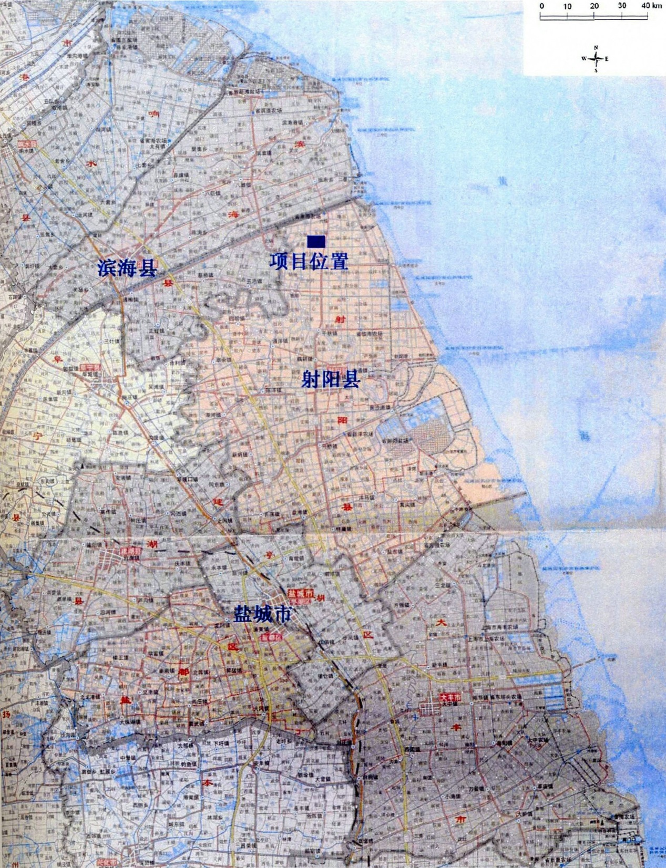

图2-1 建设项目地理位置图
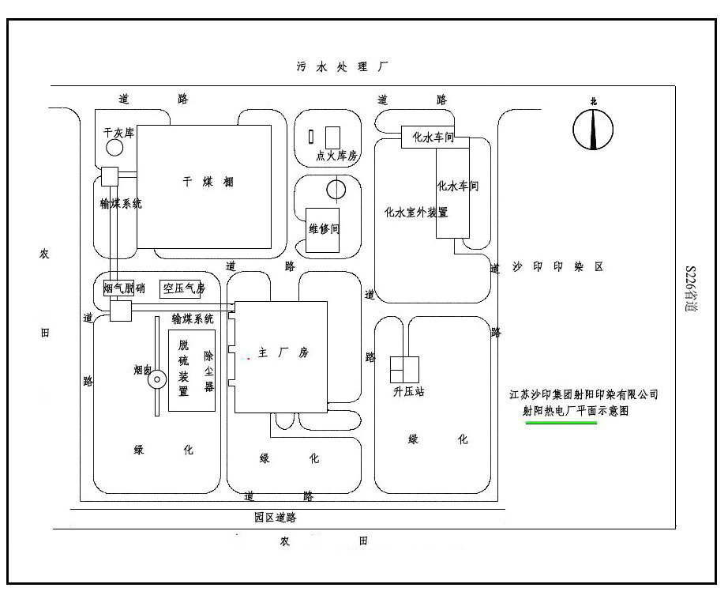

图2-2 公司平面布置图

表2-1 项目建设已验收内容一览表
工程类别 | 环评及修编环评设计 | 一阶段已验收内容
建设规模 | 1台35 t/h、2台75 t/h循环流化床锅炉和1台6MW、1台CB12MW次高压次高温背压式汽轮机发电机组。 | 第一阶段建设1台35 t/h、1台75 t/h循环流化床锅炉和1台6MW次高压次高温背压式汽轮机发电机组。
主体工程 | 锅炉：1×35t/h +2×75t/h次高温次高压、循环流化床 锅炉  汽轮机：B6+CB12MW次高压次高温背压式  发电机：1# B6-4.9/0.49，2#CB12-4.9/0.98/0.49型发电机  年运行5500小时 | 第一阶段建设1台35 t/h、1台75 t/h循环流化床锅炉和1台6MW次高压次高温背压式汽轮机发电机组。
辅助工程 | 化水处理系统：采用阳床、阴床、泥床处理工艺 | 按环评建设
辅助工程 | 干煤棚：跨度33m，长13*6m柱距，储煤约9000t，可堆放15天的燃煤量，不设露天煤场 | 按环评建设
辅助工程 | 油罐区：锅炉点火和助燃用油采用0#轻柴油，点火油库设置20m³储油罐和相应的点火油泵房。油泵房内设3台吸油泵，2台供油泵，1个1m³的日用油泵 | 按环评建设
辅助工程 | 灰库、渣仓、渣场：临时应急废渣场依托射阳港电厂灰场，使用形式为租借，厂内设临时渣场供渣临时堆放，设容积为800m³的混凝土干灰库，有效容量500t，可满足3台炉约4天的排灰量。设容量200t的钢制渣仓，可贮3台锅炉约2天的排渣量 | 按环评建设
公用工程 | 供水系统：年取水量约110万吨，热电厂的工业用水来自沙印射阳印染公司自备水厂。 | 按环评建设
公用工程 | 排水系统：雨污分流，雨水用管道收集后排至染整工业集中区内市政雨水管网，设一个雨水排口和一个污水接管口 | 按环评建设
公用工程 | 供电：设35KV升压站，设置2台主变，总容量为12MVA，本工程生产的电力经35KV线路送入临海变电所 | 按环评建设
公用工程 | 绿化：21% | 按环评建设
环保工程 | 废水：经预处理后排入印染公司污水处理系统 | 按环评建设
环保工程 | SO₂：三级串联式湿法脱硫工艺，脱硫效率可达85%以上 | 第一阶段建设两套脱硫塔
环保工程 | 烟尘：布袋除尘器3个，除尘效率大于99.5% | 第一阶段建设两套布袋除尘器
环保工程 | NO_{X}：源头控制氮氧化物+选择性非催化还原（SNCR）烟气脱硝相结合工艺进行脱硝，脱硝效率可达60% | 按环评建设
环保工程 | 烟囱：一根100m高烟囱 | 按环评建设
环保工程 | 粉尘：碎煤机、转运站、锅炉进料口设布袋除尘器3台，最终经1个15米高排气筒排放 | 碎煤机、转运站粉尘经布袋除尘器处理后通过1个15米高排气筒排放，锅炉进料口为全封闭料仓，未设除尘器。

2.2 二阶段工程建设内容
二阶段工程建设地点为一阶段生产厂房内。二阶段建设内容见表2－2。
表2-2 项目建设已验收内容一览表
工程类别 | 环评及修编环评设计 | 一阶段已验收内容 | 二阶段实际建设内容
主体工程 | 锅炉：1×35t/h +2×75t/h次高温次高压、循环流化床 锅炉  汽轮机：B6+CB12MW次高压次高温背压式  发电机：1# B6-4.9/0.49，2#CB12-4.9/0.98/0.49型发电机  年运行5500小时 | 1台35 t/h、1台75 t/h循环流化床锅炉和1台6MW背压式汽轮机发电机组。 | 1台75 t/h循环流化床锅炉和1台12MW抽背式汽轮机发电机组。
辅助工程 | 化水处理系统：采用阳床、阴床、泥床处理工艺 | 按环评建设 | 一阶段已验收
辅助工程 | 干煤棚：跨度33m，长13*6m柱距，储煤约9000t，可堆放15天的燃煤量，不设露天煤场 | 按环评建设 | 一阶段已验收
辅助工程 | 油罐区：锅炉点火和助燃用油采用0#轻柴油，点火油库设置20m³储油罐和相应的点火油泵房。油泵房内设3台吸油泵，2台供油泵，1个1m³的日用油泵 | 按环评建设 | 一阶段已验收
辅助工程 | 灰库、渣仓、渣场：临时应急废渣场依托射阳港电厂灰场，使用形式为租借，厂内设临时渣场供渣临时堆放，设容积为800m³的混凝土干灰库，有效容量500t，可满足3台炉约4天的排灰量。设容量200t的钢制渣仓，可贮3台锅炉约2天的排渣量 | 按环评建设 | 一阶段已验收
公用工程 | 供水系统：年取水量约110万吨，热电厂的工业用水来自沙印射阳印染公司自备水厂。 | 按环评建设 | 一阶段已验收
公用工程 | 排水系统：雨污分流，雨水用管道收集后排至染整工业集中区内市政雨水管网，设一个雨水排口和一个污水接管口 | 按环评建设 | 一阶段已验收
公用工程 | 供电：设35KV升压站，设置2台主变，总容量为12MVA，本工程生产的电力经35KV线路送入临海变电所 | 按环评建设 | 一阶段已验收
公用工程 | 绿化：21% | 按环评建设 | 一阶段已验收
环保工程 | 废水：经预处理后排入印染公司污水处理系统 | 按环评建设 | 一阶段已验收
环保工程 | SO₂：三级串联式湿法脱硫工艺，脱硫效率可达85%以上 | 第一阶段建设两套脱硫塔 | 建1套脱硫塔
环保工程 | 烟尘：布袋除尘器3个，除尘效率大于99.5% | 第一阶段建设两套布袋除尘器 | 建1套布袋除尘器
环保工程 | NO_{X}：源头控制氮氧化物+选择性非催化还原（SNCR）烟气脱硝相结合工艺进行脱硝，脱硝效率可达60% | 按环评建设 | 按环评建设
环保工程 | 烟囱：一根100m高烟囱 | 按环评建设 | 一阶段已验收
环保工程 | 粉尘：碎煤机、转运站、锅炉进料口设布袋除尘器3台，最终经1个15米高排气筒排放 | 碎煤机、转运站粉尘经布袋除尘器处理后通过1个15米高排气筒排放，锅炉进料口为全封闭料仓，未设除尘器。 | 碎煤机、转运站粉尘经布袋除尘器处理后通过1个15米高排气筒排放，一阶段已建成。3#锅炉锅炉进料口为全封闭料仓，未设除尘器。灰、渣库顶产生的粉尘经设备自带布袋除尘器处理后高空排放。
2.3 生产工艺流程
项目主要生产工艺流程见图2-3。
流化床锅炉
布袋除尘器
废水泵
第一级
第二级
第三级湿式脱硫升温装置
引风机
仓 泵
碱液池
烟 囱
内循环水泵
外循环池
内循环池
废水泵
烟气

干灰
灰水
水
江苏沙印集团射阳印染有限公司梭织、针织印染项目污水预处理系统
过滤后碱性废水
20%氨水

图2-3 主要生产工艺流程图

3 主要污染及治理

3.1 主要污染源及治理措施

3.1.1废水污染物及治理措施
本项目产生的污水有锅炉酸碱废水、生活污水以及脱硫废水等，锅炉酸碱废水、生活污水和脱硫废水一起接入公司梭织、针织印染项目污水预处理系统进行预处理，达《纺织染整工业水污染物排放标准》（GB4287-2012）表2中间接排放标准后，接入公司污水处理厂（园区集中处理二期工程）集中处理。
该项目废水排放及处理措施情况见表3-1，废水排放走向见图3-1。
表3-1 废水排放及防治措施
序号 | 生产设施/排放源 | 污染物 | 处理设施
序号 | 生产设施/排放源 | 污染物 | 环评/修编环评的  要求 | 实际建设
1 | 脱硫废水 | COD、SS、氨氮、总磷、硫酸盐、钠盐 | 接回江苏沙印集团射阳印染有限公司梭织、纱织印染项目预处理系统进行预处理，达标后接入江苏沙印集团射阳印染有限公司印染废水集中处理厂（染整区污水处理二期工程） | 同环评
2 | 生活污水 | COD、SS、氨氮、总磷 |  | 同环评
3 | 酸碱废水 | COD、SS、钠盐 |  | 同环评
脱硫废水
酸碱废水
生活污水
沙印集团热电联产项目废水
接管口
射阳印染有限公司印染废水处理系统处理

图3-1 废水排放走向

3.1.2废气排放及防治措施
项目产生的废气主要为锅炉烟气和无组织排放废气，锅炉烟气的主要污染物为SO₂、NO_{x}、烟尘，无组织排放废气主要是氨水储罐区逃逸的氨、干煤棚产生的粉尘。项目通过向循环流化床锅炉内喷氨的方法进行脱硝，锅炉烟气通过高效布袋除尘器进行除尘后，利用公司印染项目高浓度含碱废水进行烟气三级串联式湿法脱硫，脱硫后烟气通过一根100米高烟囱排放；另外，项目所用碎煤机及转运站粉尘经收集由布袋除尘器处理后通过1个15米高排气筒排放，灰、渣库顶产生的粉尘通过各设备自带布袋除尘器处理后高空排放。废气排放及治理措施见表3-2，废气排放走向见图3-2。

表3-2 废气排放及处理措施
序号 | 生产设施/排放源 | 污染物 | 处理设施
序号 | 生产设施/排放源 | 污染物 | 环评/初步设计的要求 | 实际建设
1 | 锅炉烟气 | 烟尘、SO₂、NO_{x}、汞及其化合物 | 利用公司印染项目高浓度含碱废水进行烟气三级串联式湿法脱硫并采用炉内加钙作为备用脱硫工艺；采用SNCR脱硝工艺确保NO_{x}达标排放；烟气通过高效布袋除尘器后通过1根100米高烟囱排放。 | 同环评
2 | 碎煤机、转运站 | 粉尘 | 布袋除尘器处理后经15米高排气筒排放 | 同环评
3 | 灰、渣库顶 | 粉尘 | / | 布袋除尘器处理后高空排放
4 | 氨水储罐 | 氨 | 无组织排放 | 同环评

100米高空排放
烟囱
碎煤机、转运站除尘器
碎煤粉尘
15m排气筒
高效布袋除尘器1
35t/h循环流化床锅炉
脱硫系统1
20%氨水
碱性废水
高效布袋除尘器2
75t/h循环流化床锅炉
脱硫系统2
20%氨水
碱性废水
高效布袋除尘器3
75t/h循环流化床锅炉
脱硫系统3
20%氨水
碱性废水
渣库设备自带除尘器
渣库粉尘
排气筒
灰库设备自带除尘器
灰库粉尘
排气筒

图3-2废气排放走向

3.1.3噪声及其防治措施
该项目主要噪声源是循环水泵、风机、汽轮发电机、碎煤机等运转设备，还有事故情况及非正常工况下锅炉对空排汽以及管道阀门漏汽造成的噪声。主要噪声源及防治措施见表3-3。
表3-3 主要噪声源和治理情况表
序号 | 设备名称 | 数量(台) | 治理措施
1 | 汽轮机 | 2 | 隔声罩
2 | 发电机 | 2 | 室内+隔声罩
3 | 引风机 | 1 | 消声器
4 | 送风机 | 1 | 消声器
5 | 辅机冷却塔 | 2 | —
6 | 碎煤机 | 1 | 室内+隔声罩
7 | 循环水泵 | 2 | 室内+隔声罩
8 | 主变压器 | 2 | 低噪声变压器
9 | 空压机 | 3 | 室内+隔声罩
10 | 锅炉排汽* |  | 消声器
*：为短时间过压排汽

3.1.4固体废弃物及其处置
本项目固体废物的产生和处置情况见表3-4。
表3-4 固体废弃物的产生和处置
名称 | 性状 | 环评处理处置方式
灰 | 固体 | 综合利用
渣 | 固体 | 综合利用
生活垃圾 | 固体 | /

3.2 环境保护敏感点
本项目环评提出的环境敏感保护目标见表3－5。

表3-5 主要环境敏感点和保护目标
环境类别 | 环境敏感区域和保护目标 | 距离 | 相对  方位 | 区域功能 | 规模
大气 | 临海镇 | 4000m | SW | 行政、居住 | 约12000人
大气 | 星辰居委会 | 2800m | SE | 行政、居住 | -
大气 | 星辰五组 | 500m | E | 居住 | 约10户
大气 | 二垛居委会 | 2000m | E | 行政、居住 | -
大气 | 星辰六组 | 600m | NE | 居住 | 约10户
大气 | 淮海农场 | 5000m | N | 居住 | 约10000人
大气 | 六垛居委会 | 5000m | NE | 行政、居住 | -
大气 | 江苏盐城湿地珍禽国家级自然保护区 | 2800m | E | 自然保护区 | -
水体 | 奤套闸外近海海域 | 1500 | 污水处理厂排污口周围 | GB3097-1997《海水水质标准》中第四类 | -
水体 | 排污口南侧头港养殖场 | 8500 | 污水处理厂排污口南 | GB11607-87《渔业水质标准》 | -
噪声 | - | - | - | - | -
本项目卫生防护距离为氨储罐边界外50m。

4 建设项目竣工验收监测报告编制要求
本次验收监测为项目二阶段验收监测，按照《建设项目竣工环境保护验收技术规范 火力发电厂》（HJ/T255-2006）要求开展验收监测并编制验收监测技术报告。
验收监测报告应包含以下内容：

4.1总论
4.1.1 项目由来
项目立项、环评、初设、建设及审批过程简述，验收技术工作承担单位、现场勘查时间等的叙述。
4.1.2 验收监测的目的
通过对建设项目外排污染物达标情况、污染治理效果的监测以及建设项目环境管理水平及公众意见的调查，为环境保护行政主管部门验收及验收后的日常监督管理提供技术依据。
4.1.3 监测工作范围及内容
按照报告资料、批复文件资料核查项目建设内容、建设规模，尤其要注意项目需要落实的环保工程或措施，以此确定验收监测工作范围及内容。

4.2 建设项目工程概况
4.2.1工程概况及以往验收情况
描述项目建设性质；工程建设地点、占地面积、投资情况；生产主、辅工程，设备；环保工程、设备等建设情况，包含分阶段建设及验收情况。
4.2.2 地理位置及平面布设
以图件表示。地理位置重点突出项目所处地理区域内有无自然保护区。平面布设重点标明噪声源、废气无组织排放源所处位置，厂界周围噪声敏感点与厂界、排放源的相对位置及距离。
4.2.3 设计燃料和校核燃料情况
列表表示。
4.2.4 水量平衡
以水量平衡图表示。
4.2.5 生产工艺
以生产工艺流程图表示。

4.3 主要污染及治理
4.3.1 主要污染源及治理
按照废气、废水、固体废物、噪声四个方面详细分析各污染源产生、治理、排放、主要污染因子、排放量等。附污染来源分析及治理情况一览表。
4.3.2“三同时”落实情况
环境保护措施落实情况以及环保设施建成、投资分析及运行状况，并列表对比分析环境影响报告书、初步设计提出的要求及实际建成情况。
4.3.3 环境保护敏感区分析
依据环评及实地勘查情况分析项目受纳水体、大气敏感点、噪声敏感点及固体废物处置可能造成的二次污染保护目标。

4.4 环评、初设回顾及其批复要求
摘录建设项目环境影响评价文件的主要结论及环境影响评价文件批复的要求，或环保行政部门对本项目的环保要求等主要内容，对照实际建设情况，对建设项目的变动情况及其造成的环境影响进行核实，并在验收监测报告中设专节予以描述，说明建设单位提供的变动及其环境影响是否属实。关注是否存在重大变动，并关注粉尘、氨对大气敏感目标的影响。《建设项目变动环境影响分析》应作为验收监测（调查）报告的附件之一。

4.5 验收监测评价标准
按照环境影响评价文件及其批复文件的要求列出有效的国家或地方排放标准、环境质量标准的名称、标准号、标准的等级和限值、工程《初步设计》（环保篇）的设计指标和环境保护行政主管部门提出的总量控制指标，作为验收评价标准。

4.6 验收监测结果及分析
4.6.1 监测期间工况调查及分析
给出反应工程或设备运行负荷的数据或参数，以文字配合表格叙述现场监测期间企业生产情况、实际产量、设计产量、负荷率。
验收监测数据在工况稳定、生产负荷达到设计的75％以上（含75%）、环境保护设施运行正常的情况下有效。监测期间监控各生产环节的生产负荷，实际生产负荷以蒸发量衡量。若生产负荷小于75％，通知监测人员停止监测。
4.6.2 污染物排放监测
⑴废气有组织、废水排放、厂界噪声监测严格按各污染因子监测的操作要求进行采样和分析；
⑵废气无组织排放监测，同时记录风向、风速、气温、气压等气象参数。
本项目验收监测污染因子见表4-1。
表4-1 本项目验收监测污染因子
污染源类型 |  |  | 监测污染因子 | 频次
废气 | 有组织排放 | 3#锅炉布袋除尘系统进、出口，脱硫装置进出口、脱氮药剂投放前后系统出口 | 烟尘、二氧化硫、氮氧化物、汞及其化合物，同时测烟气流速、烟气温度、烟气湿度、烟道静压等 | 不少于2天，每天3次
废气 | 有组织排放 | 碎煤、转运站进、出口 | 颗粒物 | 不少于2天，每天3次
废气 | 有组织排放 | 灰库出口 | 颗粒物 | 不少于2天，每天3次
废气 | 有组织排放 | 渣库出口 | 颗粒物 | 不少于2天，每天3次
废气 | 无组织排放 | 厂界 | 颗粒物、氨 | 1个参照点， 3个影响点，不少于3天，每天4次
废水 | 脱硫废水排口 |  | 总铅、总镉、总汞 | 不少于2天，每天4次
废水 | 热电厂预处理设施排口、印染公司污水处理厂总排口 |  | pH、COD、SS、氨氮、总磷、硫化物、色度、氟化物、石油类、挥发酚 | 不少于2天，每天4次
清下水 | 清下水排口 |  | pH、COD、SS、氨氮、总磷、石油类 | 不少于2天，每天4次
煤质 | 炉前煤 |  | 全硫 | 2天，每天1次
噪声 | 厂界噪声 |  | 等效A声级 | 不少于连续2天，昼夜各2次
4.6.3验收污染物排放连续监测设施的参比评价
验收污染物排放连续监测设施的参比评价方法及指标参见《建设项目竣工环境保护验收技术规范 火力发电厂》（HJ/T255-2006）表5-2，烟气连续监测系统参比评价标准参照HJ/T76《固定污染源排放烟气连续监测系统技术要求及监测方法》中复检要求。
4.6.4 验收监测分析方法
污染物分析方法首选国家标准分析方法，当国家标准分析方法不能满足要求时参考《空气和废气监测分析方法》（第四版）和《水和废水分析方法》（第四版）
4.6.5 监测分析质量控制与质量保证
建设项目竣工环境保护验收现场监测应按照国家环保总局颁发的《环境监测技术规范》、GB/T16157《固定污染源排气中颗粒物测定与气态污染物采样方法》、《环境水质监测质量保证手册》（第四版）、《空气和废气监测质量保证手册》（第四版）、《建设项目环境保护设施竣工验收监测技术要求》中质量控制与质量保证有关章节要求进行。
4.6.5.1 水质监测分析过程中的质量保证和质量控制
水样的采集、运输、保存、实验室分析和数据计算的全过程均按照《环境水质监测质量保证手册》(第四版)的要求进行。即做到：采样过程中应采集不少于10％的平行样；实验室分析过程一般应加不少于10％的平行样；对可进行加标回收测试的，应在分析的同时做不少于10％加标回收样品分析，对无法进行加标回收的测试样品，做质控样品分析。
4.6.5.2 气体监测分析过程中的质量保证和质量控制
(1)分析方法和仪器的选用原则
a.尽量避免被测排放物中共存污染物因子对仪器分析的交叉干扰；
b.被测排放物的浓度应在仪器测试量程的有效范围即仪器量程的30～70%之间。
(2) 烟尘采样器在进入现场前应对采样器流量计、流速计等进行校核。烟气监测（分析）
仪器在测试前按监测因子分别用标准气体和流量计对其进行校核（标定），在测试时应保证其采样流量的准确。
(3) 烟尘采样部位的选择应符合GB/T 16157《固定污染源排气中颗粒物测定与气态污染物采样方法》，当条件不能满足时，选在较长直段烟道上，与弯头或变截面处的距离不得小于烟道当量直径的1.5 倍。对矩形烟道，其当量直径D=2AB/(A+B)，式中A、B 为边长。
不满足上述要求时，则监测孔前直管段长度必须大于监测孔后的直管段长度，在烟道弯头和变截面处加装倒流板，并适当增加采样点数和采样频次。
(4) 二氧化硫、氮氧化物的采样部位的选择应符合GB/16157《固定污染源排气中颗粒物测定与气态污染物采样方法》，选在脱硫、脱硝装置或系统进入烟囱的烟道上，或烟囱的合适位置，在采样中仅可能避免监测时的相互干扰。
4.6.5.3 噪声监测分析过程中的质量保证和质量控制
监测时使用经计量部门检定、并在有效使用期内的声级计；声级计在测试前后用标准发生源进行校准，测量前后仪器的灵敏度相差不大于0.5dB，若大于0.5dB 则测试数据无效。
4.6.6 废水、废气（含有组织、无组织）排放、厂界噪声、环保设施效率监测结果
分别从以下几方面对废水、废气、厂界噪声、环保设施效率和烟气连续监测系统参比监测结果进行叙述：
a.验收监测方案确定的验收监测项目、频次、监测断面或监测点位、监测采样、分析方法；
b.监测结果以监测结果表表示；
c.采用相应的国家和地方的标准值、设施的设计值和总量控制指标，进行分析评价；
d.出现超标或不符合设计指标要求的原因分析；
e.附必要的监测结果表；
4.6.7 国家规定的总量控制污染物的排放情况
根据各排污口的流量和监测浓度，计算并列表统计总量控制和总量核算指标（COD、石油类、氨氮、总磷、工业粉尘、烟尘、SO₂、NO_{X}、汞及其化合物、固体废物）年产生量和年排放量。
结合第一阶段验收监测结果，列表统计项目整体总量控制和总量核算指标（COD、石油类、氨氮、总磷、工业粉尘、烟尘、SO₂、NO_{X}、汞及其化合物、固体废物）年产生量和年排放量。
主要污染物总量控制实测值与环评值比较（按年工作时计）。附污染物排放总量核算结果表。

4.7 公众意见调查要求
4.7.1 公众意见调查内容
主要针对施工、运行期出现的环境问题以及环境污染治理情况与效果，污染扰民情况征询当地居民意见、建议。
4.7.2 公众意见调查方法
问卷填写、访谈、座谈。问卷调查数量不得少于100份。
4.7.3 公众意见调查范围及对象
环境保护敏感区域范围内各年龄段、各层次人群，环评期间参与调查人员比例应尽可能达到50%以上。

4.8 环境管理检查要求
重点调查和检查环评结论与建议中提到的各项环保设施建成和措施落实情况，尤其应逐项检查和归纳叙述行政主管部门环评批复中提到的建设项目在工程设计、建设中应重点注意的问题的落实情况。具体包括以下内容：
4.8.1 从项目立项到试生产各阶段建设项目环境保护法律、法规、规章制度的执行情况；
4.8.2 环境保护审批手续及环境保护档案资料；
4.8.3 环保组织机构及规章管理制度；
4.8.4 环境保护设施建成及运行纪录；
4.8.5 环境保护措施落实情况及实施效果；
4.8.6 环境监测计划的实施；
4.8.7 固体废物临时或永久堆场检查及固体废物综合利用情况检查；
4.8.8 排污口规范化、污染源在线监测仪的安装，运行情况检查；
4.8.9建设期间和试生产期间是否发生扰民和污染事故，污染事故防范措施及应急预案检查；
4.8.10环评批复及卫生防护距离的落实。

4.9 结论和建议
4.9.1结论
依据监测结果、公众调查结果、环境管理检查结果，综合分析，简明扼要地给出废水、废气排放、厂界噪声、烟气连续监测系统达标情况；公众意见及环境管理水平。
4.9.2 建议
可针对以下几个方面提出合理的意见和建议：
a.环保治理设施处理效率或污染物的排放未达到原设计指标和要求；
b.污染物的排放未达到国家或地方标准要求；
c. 环保治理设施、监测设备及排污口未按规范安装和建成；
d.环境保护敏感区的环境质量未达到国家或地方标准或环评预测值；
e.国家规定实施总量控制的污染物排放量超过有关环境管理部门规定或核定的总量等；
f.未按要求建成危险废物填埋场。

4.10 附件
a. 建设项目环境保护“三同时”竣工验收登记表；
b. 环境保护行政主管部门对环境影响评价报告书的批复意见；
c. 环境保护行政主管部门对建设项目环境影响评价执行标准的批复意见；
d. 固体废物处置合同或协议及承担危险废物处置单位的相关资质证明。

5 工作进度
接受委托之日起2个月。

6 成果提交
建设项目验收监测技术报告。

